西安科技大学

**计算机学院实验报告**

班 级 网络工程1801 姓 名 吴斌 学 号 18408020129

时 间 2020年9月25日评 分 教师签名

课程名称 网络应用（安全与协议）综合实验

1、实验名称；arp网络协议分析

2、实验目的；了解arp命令；了解ping命令；简单使用wireshark软件进行

抓包；掌握arp协议的作用。

3、实验原理；IP数据包通常通过以太网传输，在以太网中通常以48位

的物理地址传输数据包而不是32位的IP地址。因此当我们知道IP地址而不知道MAC地址时，就要用到arp协议。

4、实验内容与结果；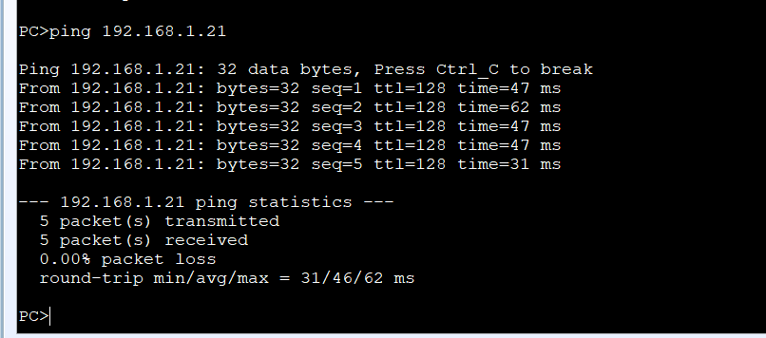

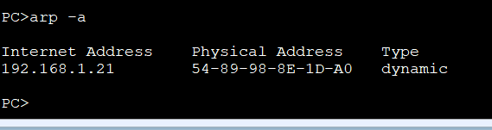

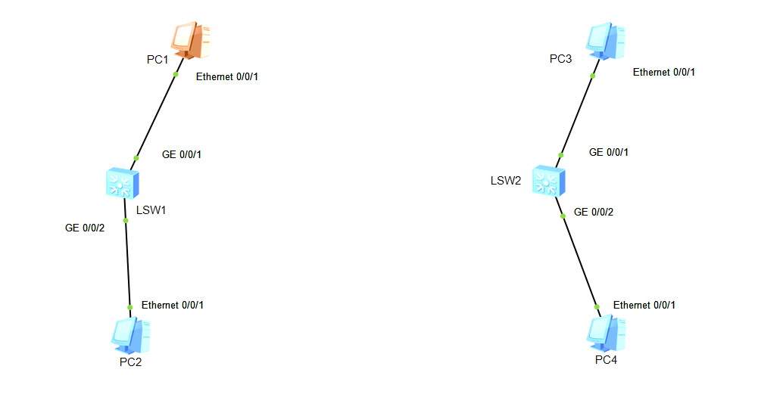

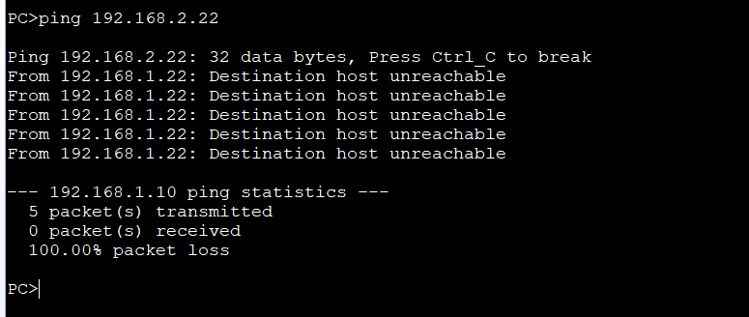

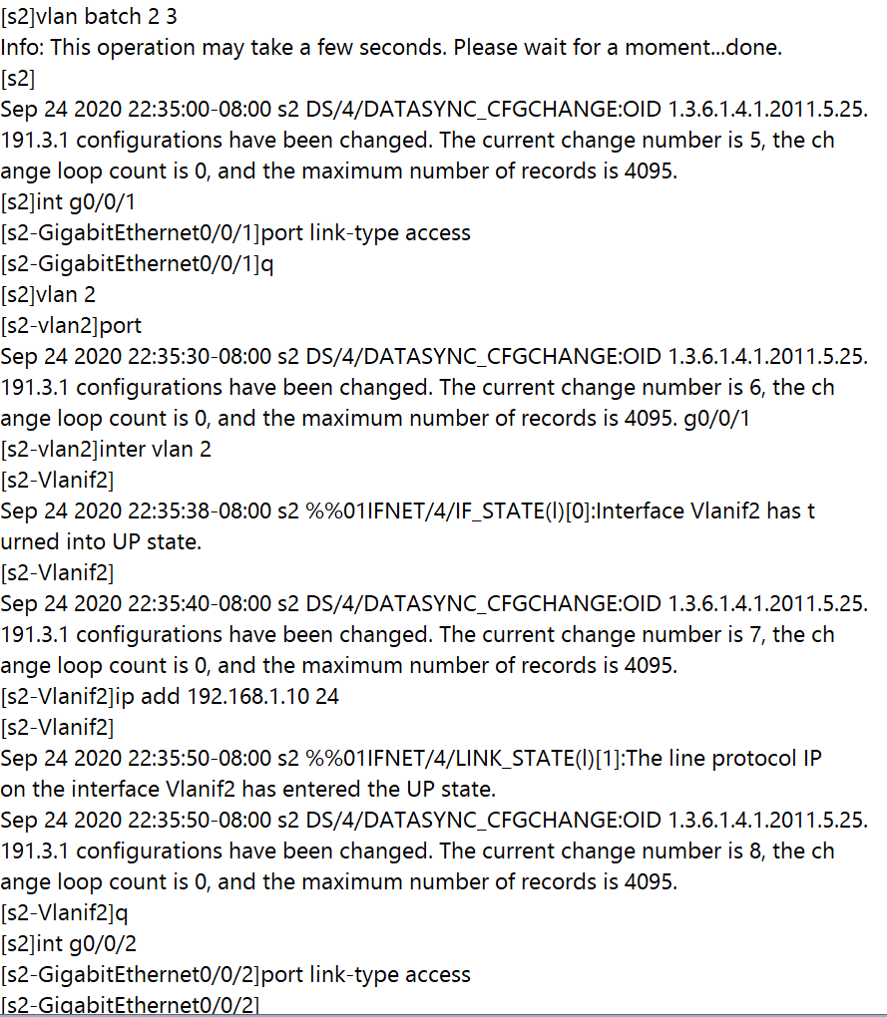

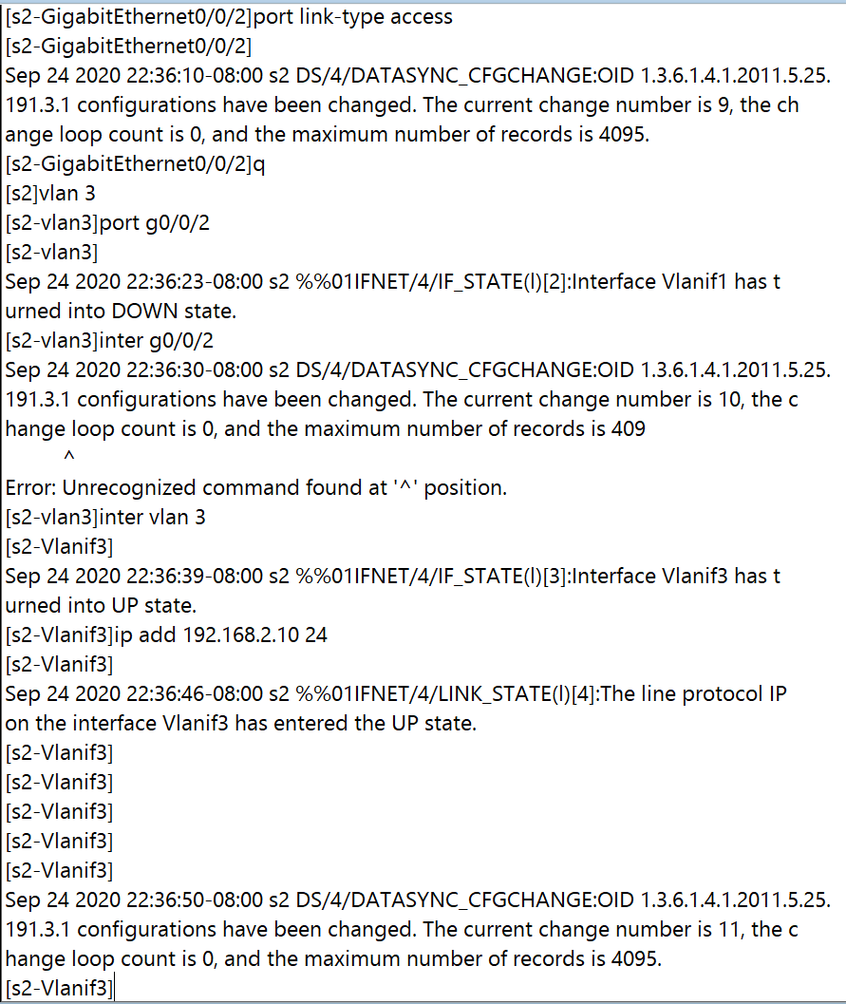

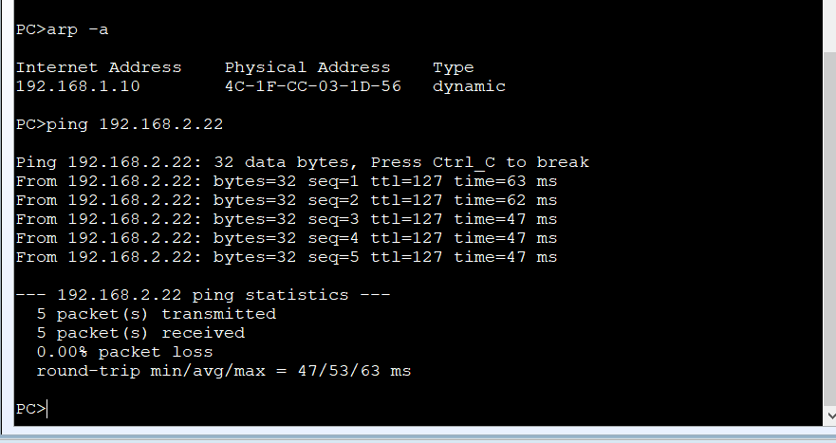

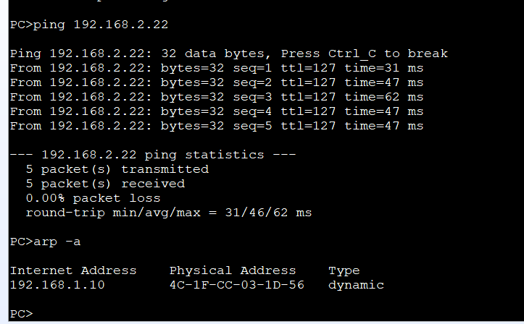

5、总结与讨论；通过这次实验，对于arp命令有个一个很肤浅的使用，不过难得的是重拾了课堂上早就遗忘的arp，知道了arp到底是个什么协议和相关概念、mac地址等等，重新温习了很多知识。